МИНИСТЕРСТВО НАУКИ И ВЫСШЕГО ОБРАЗОВАНИЯ
РОССИЙСКОЙ ФЕДЕРАЦИИ
Федеральное государственное автономное образовательное учреждение
высшего образования
«ТЮМЕНСКИЙ ГОСУДАРСТВЕННЫЙ УНИВЕРСИТЕТ»
ШКОЛА КОМПЬЮТЕРНЫХ НАУК

ОТЧЕТ
о РЕЗУЛЬТАТАХ Ознакомительной практикИ

ФГАОУ ВО «Тюменский государственный университет»
(наименование организации)

Академический департамент Школы компьютерных наук
(наименование структурного подразделения)

Выполнил  обучающийся 2 курса,  ПИ-24.01 группы |  | Зайцева А.А
 | ^{(подпись)} | ^{(ФИО)}
Руководитель практики  от Школы компьютерных наук |  | Кабардинский Е.О.
 | ^{(подпись)} | ^{(ФИО)}

Тюмень, 2026
Продолжение отчета

Защищен ______________ 2026

Результаты
экзамена / зачета ____________ __________________________________________ (подпись руководителя практики)

СОДЕРЖАНИЕ
ВВЕДЕНИЕ 4
Глава 1. Практика «Сбои» 5
Глава 2. Практика «HoMM» 6
Глава 3. Практика «Геометрия-2» 7
Глава 4. Практика «Роботы» 8
Глава 5. Практика «Генератор отчетов» 9
Глава 6. Практика «Дифференцирование» 10
Глава 7. Практика «TaxiOrder» 11
Глава 8. Практика «Контрольный разряд» 12
Глава 9. Практика «GraphViz» 13
Глава 10. Практика «Fractal Painter. DIP» 14
ЗАКЛЮЧЕНИЕ 15
СПИСОК ЛИТЕРАТУРЫ 16

ВВЕДЕНИЕ
Целью прохождения практики являлось освоение принципов объектно-ориентированного проектирования и разработки программного обеспечения на языке C# в рамках курса «Проектирование на C#» (ulearn.me).
Для достижения поставленной цели потребовалось решение следующих задач:
- освоить основы проектирования классов и применения паттернов проектирования;
- оформить диаграммы классов в формате Mermaid для каждого выполненного задания;
- подготовить отчет о результатах прохождения практики.
В результате прохождения практики были выполнены все 10 практических заданий курса, оформлены диаграммы классов и написан отчет.

ГЛАВА 1. ПРАКТИКА «СБОИ»
В системе хранится информация об устройствах и зафиксированных на них сбоях. Device - отвечает за хранение информации об устройстве. Failure - фиксирует сбой. FailureType - тип сбоев. Common - класс, содержащий методы для общих операций. ReportMaker - основной класс для генерации отчетов. ReportMaker берет список сбоев и список устройств. Он проверяет каждый сбой, если сбой серьезный и случился до нужной даты, то ReportMaker находит устройство по его номеру и запоминает название этого устройства.
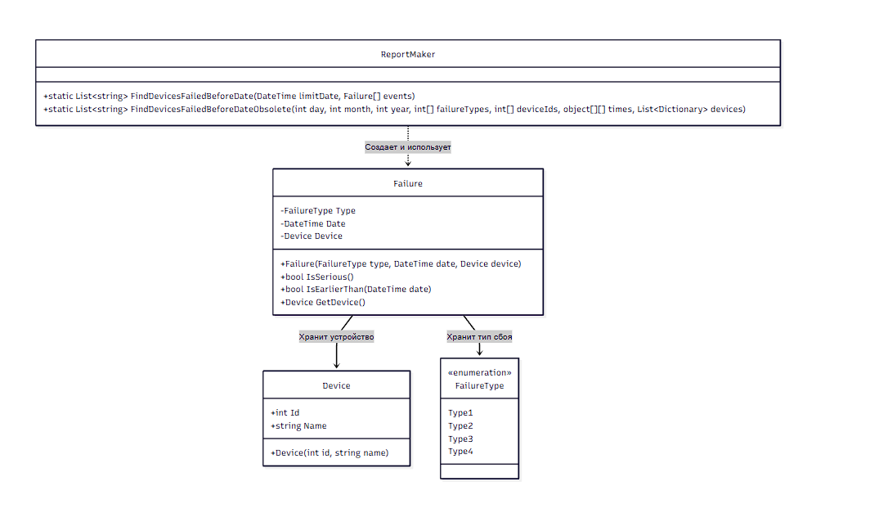
Рис. 1.1. Диаграмма классов «Сбои»

ГЛАВА 2. ПРАКТИКА «HOMM»
В системе моделируется взаимодействие игрока с объектами на игровой карте. Интерфейсы IArmyHolder, ITreasureHolder и IOwnable определяют роли объектов: наличие армии, сокровищ и владельца. Player - игрок, который может победить армию, умереть и получить сокровища. Army - армия для защиты объектов. Treasure - сокровища. Dwelling - жилище. Mine - шахта, реализует все три интерфейса. Creeps - монстры, имеют армию и сокровища. Wolves - волки, имеют только армию. ResourcePile - куча ресурсов. Interaction - статический класс с методом Make, который управляет взаимодействием во всей игре. Он проверяет тип объекта через интерфейсы, вызывает TryFight для проверки боя и в зависимости от результата игрок либо умирает, либо забирает сокровища и захватывает объект.
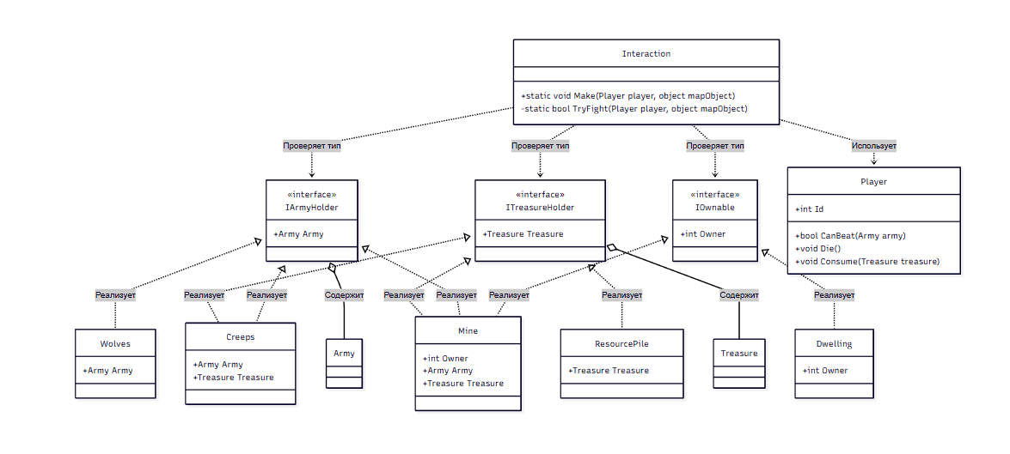

Рис. 1.2. Диаграмма классов «HOMM»

ГЛАВА 3. ПРАКТИКА «ГЕОМЕТРИЯ-2»
В системе моделируются трехмерные геометрические тела. IVisitor - интерфейс посетителя, позволяющий выполнять различные операции над иерархией тел без изменения их классов. Body определяет базовое тело с положением в пространстве. Ball - шар с радиусом. RectangularCuboid - прямоугольный параллелепипед с размерами по трем осям. Cylinder - цилиндр с радиусом и высотой. CompoundBody - составное тело, содержащее список других тел. BoundingBoxVisitor - посетитель, вычисляющий параллелепипед для любого тела. BoxifyVisitor - посетитель, заменяющий каждое тело его параллелепипедом. Vector3 - структура для хранения координат точки или вектора в трехмерном пространстве.
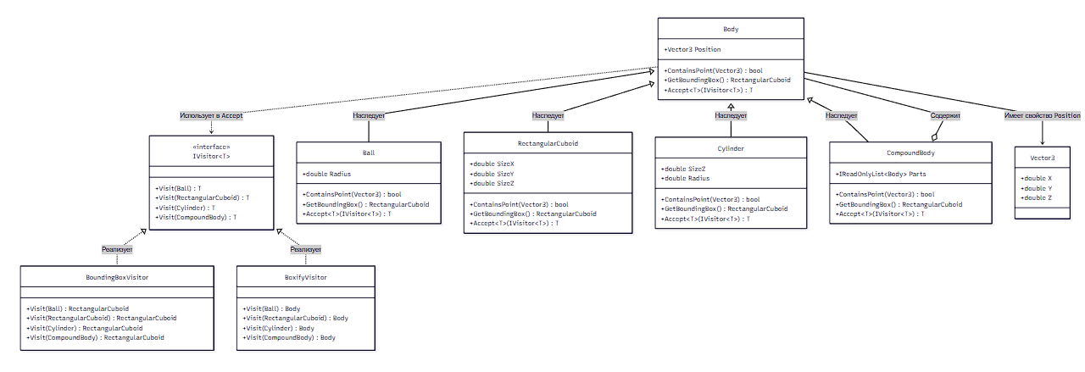

Рис. 1.3. Диаграмма классов «Геометрия-2»

ГЛАВА 4. ПРАКТИКА «РОБОТЫ»
В системе моделируются роботы с искусственным интеллектом, выполняющие команды. IRobotAI - интерфейс ИИ робота, определяющий получение команды. RobotAI - класс для всех ИИ роботов. ShooterAI - ИИ стрелка, который с каждым шагом увеличивает step и возвращает команду движения с стрельбой. BuilderAI - ИИ строитель, который с каждым шагом увеличивает step и возвращает строительную команду. IDevice - интерфейс устройства, исполняющего команды. Device - класс для устройств. Mover - устройство, исполняющее команды движения. ShooterMover - устройство стрелка, исполняющее команды движения с стрельбой. Robot - робот, объединяющий ИИ и устройство, запускающий выполнение команд на определенное количество шагов и возвращающий результаты. RobotStatic - статический класс для создания роботов любого типа.
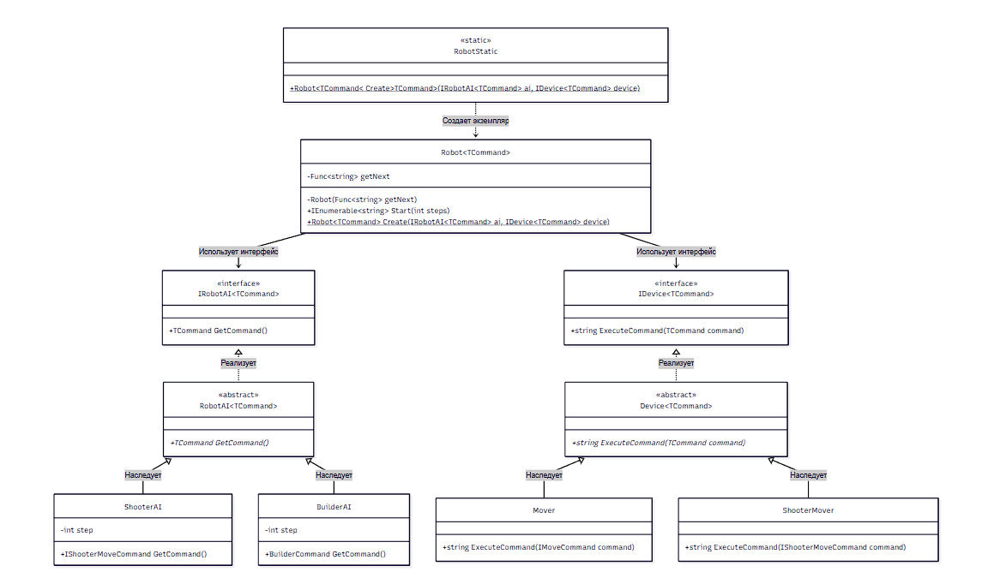

Рис. 1.4. Диаграмма классов «Роботы»

ГЛАВА 5. ПРАКТИКА «ГЕНЕРАТОР ОТЧЕТОВ»
В системе моделируется генерация отчетов о погодных измерениях. IReportRenderer - интерфейс для форматирования отчета, определяющий методы создания заголовка, начала списка, элемента списка и конца списка. IStatisticsCalculator - интерфейс для вычисления статистических показателей, позволяющий получить название статистики и рассчитать ее по набору данных. HtmlRenderer - рендерер, который форматирует отчет в HTML с тегами h1, ul и li. MarkdownRenderer - рендерер, который форматирует отчет в Markdown с заголовками второго уровня и маркированными списками. MeanAndStdCalculator - калькулятор, вычисляющий среднее арифметическое и стандартное отклонение выборки. MedianCalculator - калькулятор, вычисляющий медиану выборки. ReportMaker - класс, который комбинирует рендерер и калькулятор для создания готового отчета. ReportMakerHelper - статический вспомогательный класс, предоставляющий методы для создания конкретных типов отчетов. Measurement - сущность, хранящая результаты одного измерения: температуру и влажность воздуха.
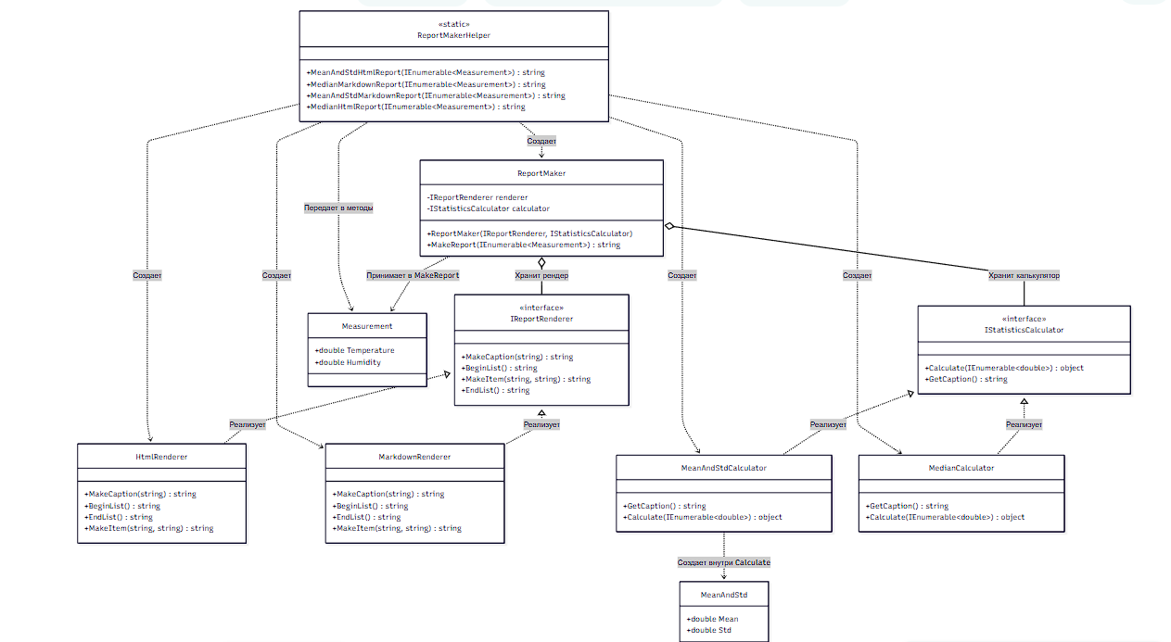

Рис. 1.5. Диаграмма классов «Генератор отчетов»
ГЛАВА 6. ПРАКТИКА «ДИФФЕРЕНЦИРОВАНИЕ»
В системе реализовано символьное дифференцирование математических выражений. Algebra - класс, предоставляющий метод Differentiate для преобразования выражения функции в ее производную. Expression - абстрактный класс, представляющий узел дерева выражения. ParameterExpression - параметр функции. ConstantExpression - константное значение. BinaryExpression - бинарная операция. MethodCallExpression - вызов математической функции. UnaryExpression - унарная операция. Func<double, double> - делегат функции одной переменной. Dictionary<string, Func<Expression, Expression>> - словарь, сопоставляющий имя функции делегату, строящему выражение ее производной.
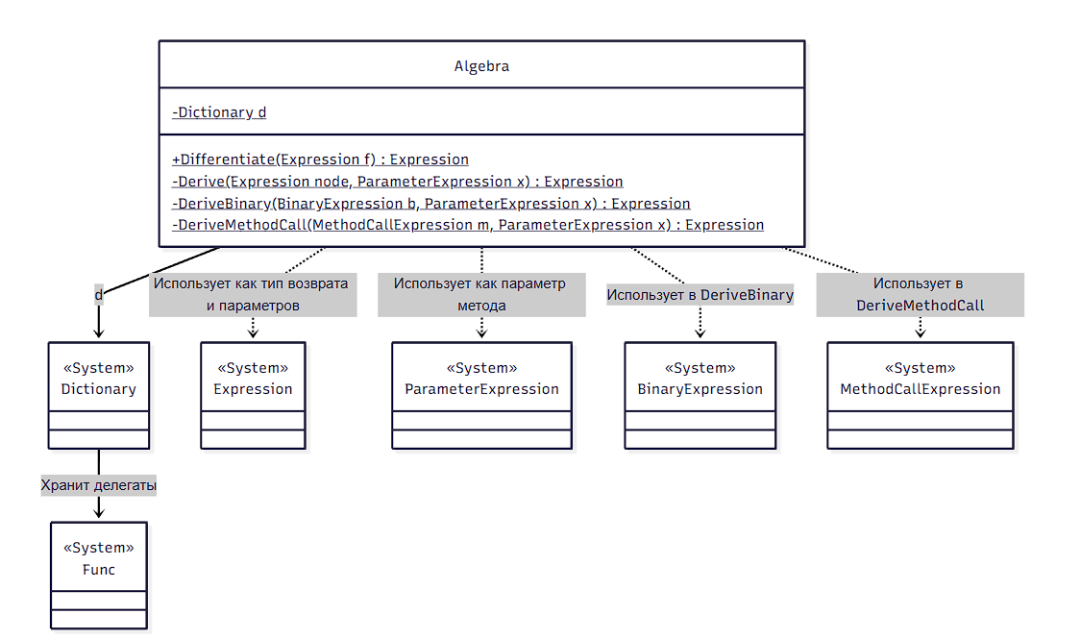

Рис. 1.6. Диаграмма классов «Дифференцирование»

ГЛАВА 7. ПРАКТИКА «TAXIORDER»
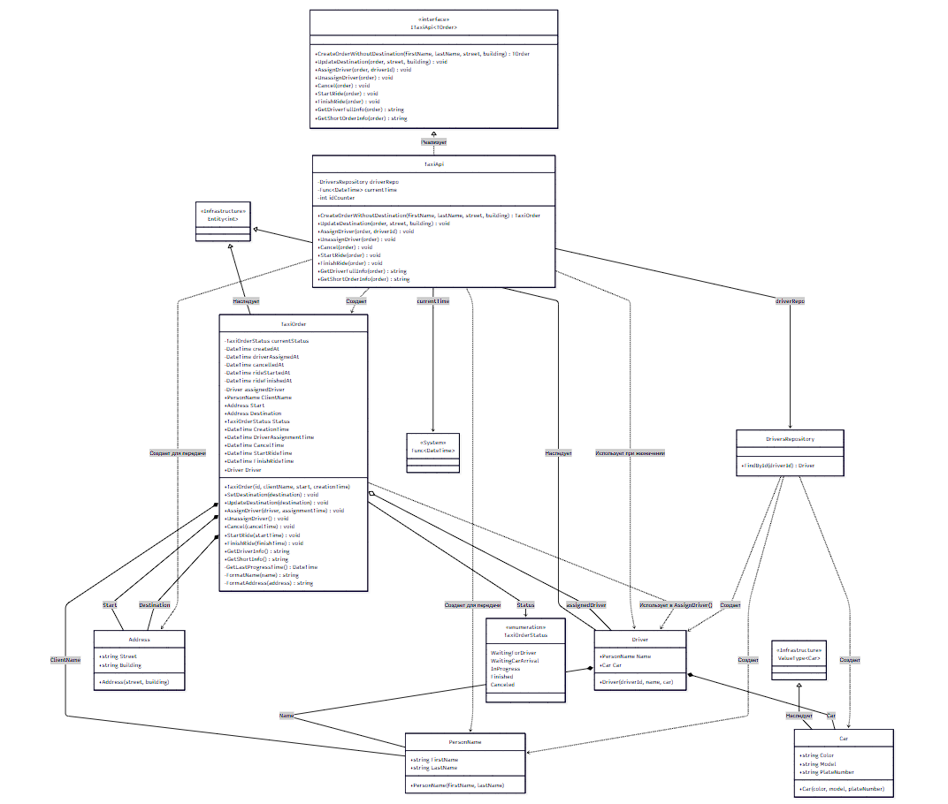
В системе реализовано управление заказами такси. TaxiApi - основной класс, предоставляющий API для создания и управления заказами такси. TaxiOrder - агрегатный корень, представляющий заказ такси. Driver - сущность, представляющая водителя такси с закрепленным автомобилем. Car - объект, описывающий автомобиль. PersonName - объект, хранящее имя и фамилию клиента или водителя. Address - объект, описывающий адрес. DriversRepository - репозиторий для поиска водителей по идентификатору. TaxiOrderStatus - перечисление, определяющее состояния заказа: WaitingForDriver (ожидание водителя), WaitingCarArrival (ожидание прибытия авто), InProgress (в пути), Finished (завершен), Canceled (отменен). ITaxiApi - интерфейс, определяющий контракт для работы с заказами такси. Entity и ValueType - классы инфраструктуры для сущностей и объектов-значений.

Рис. 1.7. Диаграмма классов «TAXIORDER»

ГЛАВА 8. ПРАКТИКА «КОНТРОЛЬНЫЙ РАЗРЯД»
В системе реализованы алгоритмы вычисления контрольных цифр для различных стандартов. ControlDigitAlgo - класс, предоставляющий методы для расчета контрольных цифр по алгоритмам UPC, ISBN-10 и Luhn. Extensions - класс с методами расширения, обеспечивающими вспомогательные операции. IEnumerable - интерфейс, представляющий последовательность цифр числа. Метод GetDigitsFromEnd преобразует целое число в последовательность его цифр, начиная с младшего разряда. WeightedSum вычисляет сумму произведений цифр на чередующиеся весовые коэффициенты. ComplementToModulo находит число, которое необходимо добавить к сумме для получения значения, кратного заданному модулю. Алгоритм UPC использует весовые коэффициенты 3 и 1, чередующиеся с младшего разряда, и вычисляет контрольную цифру как дополнение суммы до 10. Алгоритм ISBN-10 использует возрастающие веса от 2 до 10, начиная с младшего разряда, и вычисляет контрольную цифру как дополнение суммы до 11, с возможным значением 'X' для контрольной цифры 10. Алгоритм Luhn применяет удвоение каждой второй цифры с младшего разряда и замену чисел больше 9 на сумму их цифр, после чего вычисляет контрольную цифру как дополнение суммы до 10.
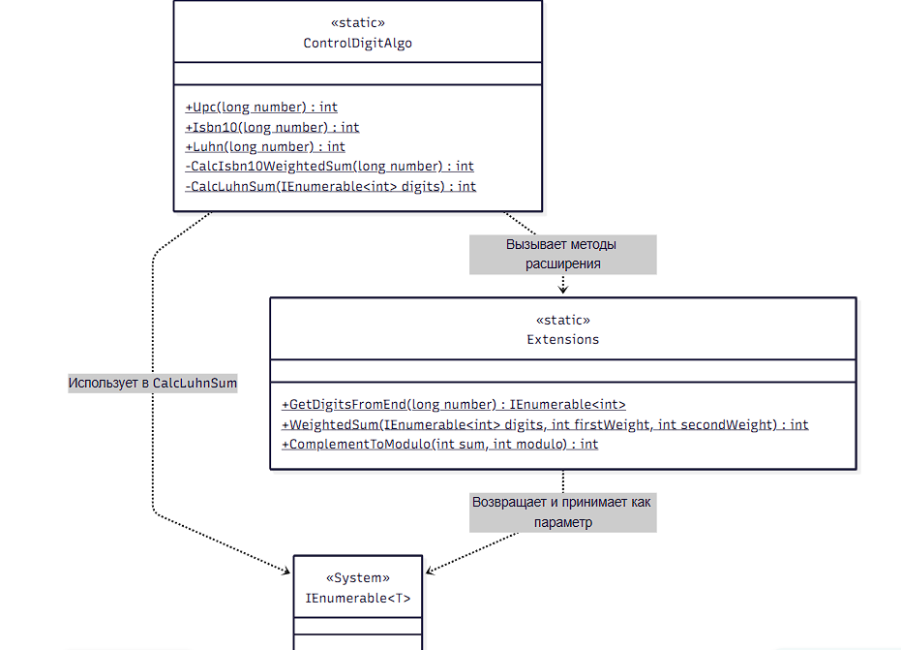

Рис. 1.8. Диаграмма классов «Контрольный разряд»

ГЛАВА 9. ПРАКТИКА «GRAPHVIZ»

В системе реализован построитель графов в формате DOT для визуализации с помощью Graphviz. DotGraphBuilder - основной класс, предоставляющий фасад для создания ориентированных и неориентированных графов. Graph - класс, представляющий граф, содержащий коллекции узлов и ребер. GraphNode - узел графа, имеющий атрибуты. GraphEdge - ребро графа, соединяющее два узла и имеющее атрибуты. NodeBuilder - построитель узлов, предоставляющий методы для добавления новых узлов и ребер, а также конфигурации текущего узла через метод With. EdgeBuilder - построитель ребер, предоставляющий методы для добавления новых узлов и ребер, а также конфигурации текущего ребра через метод With. NodeConfigurator - класс для настройки атрибутов узла в DSL. EdgeConfigurator - класс для настройки атрибутов ребра в DSL. DotFormatWriter - класс, отвечающий за сериализацию графа в DOT формате. NodeShape - статический класс с константами для определения формы узлов.
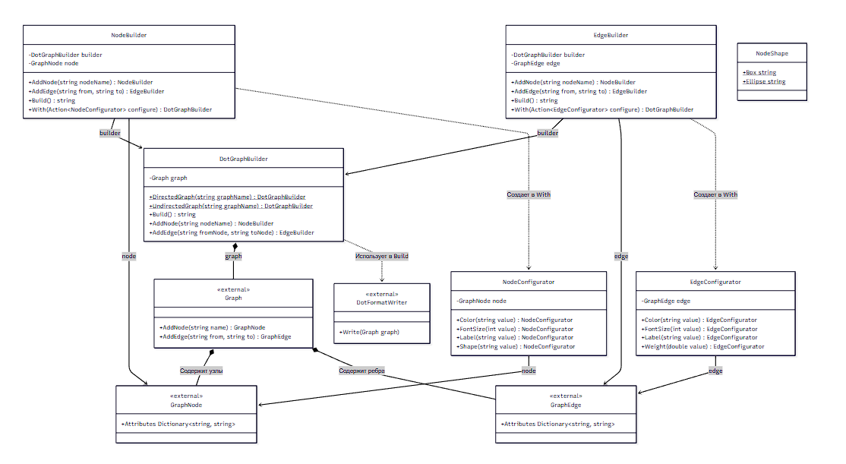
Рис. 1.9. Диаграмма классов «GRAPHVIZ»

ГЛАВА 10. ПРАКТИКА «FRACTAL PAINTER. DIP»

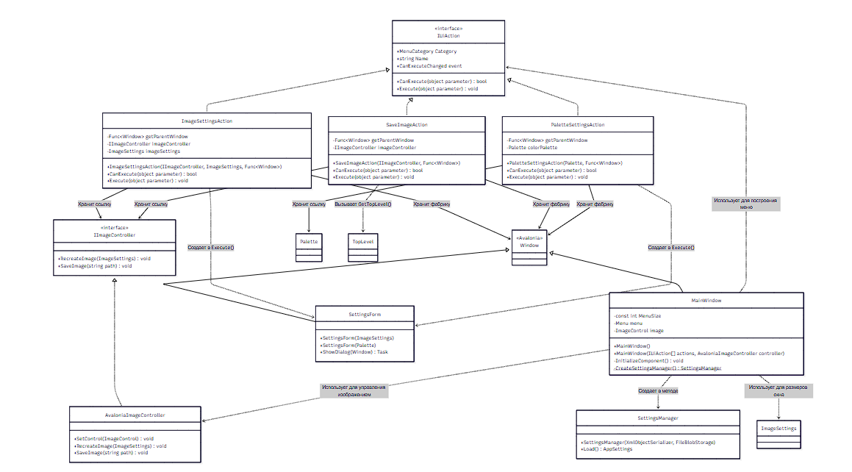
В системе реализован графический редактор для генерации и сохранения фрактальных изображений с настраиваемыми параметрами отрисовки. Основными сущностями являются действия пользовательского интерфейса, реализующие команды настройки изображения, палитры и сохранения результата. MainWindow выступает главным контейнером приложения, управляющим отображением меню и области визуализации через элементы Avalonia UI. ImageSettingsAction управляет параметрами изображения, используя IImageController для пересоздания холста при изменении настроек. PaletteSettingsAction предоставляет интерфейс для настройки цветовой палитры, влияющей на визуальное представление фракталов. SaveImageAction обеспечивает сохранение сгенерированного изображения в файловую систему. ImageController инкапсулирует логику работы с графическим контекстом, включая отрисовку на элементе ImageControl и экспорт в файл. Взаимодействие между действиями и окнами организовано через Func, обеспечивающую получение текущего родительского окна для отображения диалоговых окон настроек. SettingsManager через XmlObjectSerializer и FileBlobStorage отвечает за загрузку сохраненных параметров приложения из внешнего хранилища.

Рис. 1.10. Диаграмма классов «FRACTAL PAINTER. DIP»

ЗАКЛЮЧЕНИЕ
В ходе проведенной работы был выполнен комплекс заданий, направленных на закрепление теоретических знаний и развитие практических навыков в области проектирования на языке C#.
После освоения теории были решены практические задания на образовательной платформе ulearn.me по курсу «Проектирование на языке C#».
Для каждого практического задания были построены диаграммы классов на базе Mermaid, наглядно отражающие спроектированную архитектуру решения. К каждой диаграмме было подготовлено краткое текстовое описание, раскрывающее назначение основных сущностей, их функциональные обязанности и существующие взаимосвязи. Такой подход позволил не только визуализировать логику проектирования, но и детально проанализировать выбранные паттерны, принципы построения классов и способы взаимодействия между компонентами системы. В результате выполнения работы были закреплены навыки объектно-ориентированного проектирования, получен опыт работы с нотацией диаграмм и сформировано целостное представление о процессе разработки архитектуры программных решений на C#.

СПИСОК ИСПОЛЬЗОВАННЫХ ИСТОЧНИКОВ
1. Троелсен Э., Джепикс Ф. Язык программирования C# 9 и платформа .NET 5. — М.: Вильямс, 2022. — 1344 с.
2. Рихтер Дж. CLR via C#. Программирование на платформе Microsoft .NET Framework 4.5 на языке C#. — 4-е изд. — СПб.: Питер, 2016. — 896 с.
3. Гамма Э., Хелм Р., Джонсон Р., Влиссидес Дж. Паттерны объектно-ориентированного проектирования. — СПб.: Питер, 2020. — 448 с.
4. Мартин Р. Чистая архитектура. Искусство разработки программного обеспечения. — СПб.: Питер, 2018. — 352 с.
5. Мартин Р. Чистый код: создание, анализ и рефакторинг. — СПб.: Питер, 2019. — 464 с.
6. Скит Дж. C# для профессионалов: тонкости программирования. — 3-е изд. — М.: Вильямс, 2014. — 608 с.
7. Документация платформы .NET (C#). Microsoft Learn [Электронный ресурс]. — URL: https://learn.microsoft.com/ru-ru/dotnet/csharp/.
8. Курс «Проектирование на C#». ULearn.me [Электронный ресурс]. — URL: https://ulearn.me.
9. Спецификация синтаксиса диаграмм Mermaid. Mermaid.js [Электронный ресурс]. — URL: https://mermaid.js.org/syntax/classDiagram.html

